SPRINGKUSSEN INSTRUCTIES
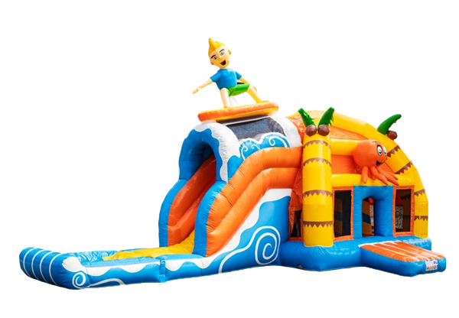

Inhoud
Regels………………………………………………………………………………………………………………2
Opbouwen van het springkussen……………………………………………………………………….3
Voorbereiden………………………………………………………………………………………………….3
Locatie kiezen…………………………………………………………………………………………………3
Uitrollen en uitvouwen……………………………………………………………………………………..3
Opblazen……………………………………………………………………………………………………….4
Vastzetten……………………………………………………………………………………………………..5

Afbouwen van het springkussen………………………………………………………………………..5
Voorbereiden………………………………………………………………………………………………….5
Leeglaten……………………………………………………………………………………………………….6
Oprollen………………………………………………………………………………………………………..7

Regels
Hier wordt een overzicht gegeven van alle gebruiksinstructies die gevolgd moeten worden om een veilig gebruik van het springkussen te kunnen garanderen:
- Gebruikers mogen geen scherpe objecten bij zich hebben op het springkussen
- Gebruikers moeten op een beheerste en veilige manier het springkussen betreden
- Gebruikers mogen niet eten of drinken op en in het springkussen
- Gebruik geen verf of confetti op het springkussen
- Gebruikers mogen niet met schoenen op het springkussen
- Gebruik geen sigaretten of andere hete dingen op en rond het springkussen
- Glijbanen zijn eenrichtingsverkeer
- De ingang mag niet worden geblokkeerd
- Gebruikers mogen niet hangen aan of klimmen op de wanden van het springkussen
- Salto’s en ander ruw/wild springgedrag zijn niet toegestaan
- Het springkussen mag niet gebruikt worden zonder supervisie. Wanneer het springkussen onbeheerd is dient de blower te worden uitgezet en het springkussen te worden leeggelaten
- Bij stroomuitval of storing aan de blower mag het springkussen niet gebruikt worden
- Vanaf een windkracht van 5 Bft mag het springkussen niet gebruikt worden en dient het neergelaten te worden
- Gebruikers moeten het springkussen direct verlaten wanneer deze druk begint te verliezen
- De huurder is aansprakelijk voor eventuele ongevallen en/of schades die kunnen voorkomen op/aan het springkussen
- De huurder is verantwoordelijk voor het schoon en compleet retour brengen van het springkussen
- Bij meerdaags gebruik dient de huurder dagelijks het springkussen te controleren op schades, lekkages en juiste verankering
- Dek bij slecht weer de blower af en vouw het springkussen dicht als het niet meer wordt gebruikt om te voorkomen dat het springkussen volloopt met water

Opbouwen van het springkussen
Stap 1: Voorbereiden
Voordat u kunt beginnen met het opzetten en gebruiken van het springkussen zijn er een aantal zaken die voorbereid moeten worden.
Controleer of alle onderdelen geleverd zijn:
- Springkussen
- Blower
- Verankeringsmateriaal
Om het springkussen succesvol op te kunnen zetten dient u zichzelf van het volgende te voorzien:
- Stroom (controleer of het stopcontact wat u gebruikt geaard is)
- Eventueel een verlengsnoer (wikkel deze volledig af indien u dit gebruikt)
- Genoeg ruimte om het springkussen te plaatsen

Stap 2: Locatie kiezen
Een geschikte plek om het springkussen te plaatsen voldoet aan de volgende voorwaarden:
- Er moet zich voldoende vrije ruimte rondom het springkussen bevinden
- De ondergrond moet zacht zijn (gras, grond etc.)
- Controleer de bodem op scherpe voorwerpen
- De ondergrond mag niet hellend zijn (maximaal 5%)
- De locatie moet vrij zijn van gevaarlijke externe omstandigheden (voorbijrijdend verkeer, overhangende elektriciteitsdraden, enz.)
- Het springkussen mag niet in of op het water gebruikt worden

Stap 3: Uitrollen en uitvouwen
Plaats het springkussen op de uitgekozen plek.  Maak de bevestigingsband die om het springkussen zit los. | 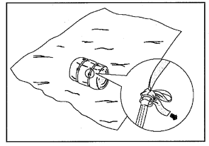
Rol het springkussen uit.  Bekijk goed hoe het springkussen is opgevouwen. Dit is handig voor als het springkussen weer opgevouwen en opgerold moet worden.  Vouw de rest van het springkussen uit. | 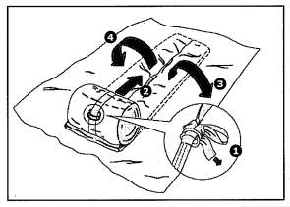

Stap 4: Opblazen
Vouw de luchtslang van het springkussen naar buiten.  Plaats de blower aan het uiteinde van de luchtslang op maximale afstand van het springkussen.  Schuif de luchtslang om het uiteinde van de blower.  Gebruik de bevestigingsband van de luchtslang en de bevestigingsband van het springkussen om een luchtdichte aansluiting te creëren. | 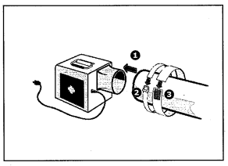
Sluit alle luchtuitlaten van het springkussen. | 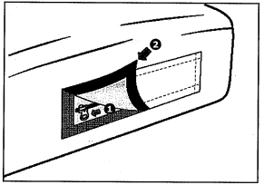
Sluit de blower aan op het stopcontact om het springkussen op te blazen.  Zet de blower aan indien mogelijk. Sommige blowers hebben een aan/uit knop en andere gaan automatisch aan wanneer je ze in het stopcontact doet. | 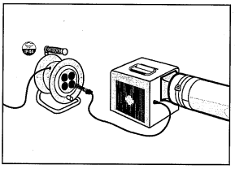
Observeer het opblaasproces en begeleid het springkussen de goede richting op indien nodig. | 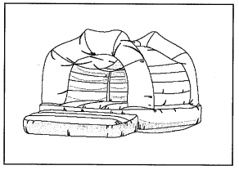

Stap 5: Vastzetten
Steek de meegeleverde haringen door de bevestigingspunten in de grond. Gebruik indien nodig een hamer om deze in de grond vast te zetten.  De haringen mogen niet meer dan 25mm boven de grond uitsteken.  Indien het inbrengen van haringen niet mogelijk is, maak het springkussen dan vast met extra bevestigingsbanden. Deze leveren wij altijd mee. | 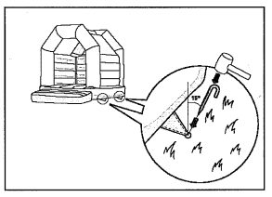

Afbouwen van het springkussen

Stap 1: Voorbereiden
Voordat u kunt beginnen met het neerlaten van dit springkussen zijn er een aantal zaken die gecontroleerd en voorbereid moeten worden:
- Controleer of alle gebruikers het springkussen hebben verlaten
- Controleer of er geen spullen in het springkussen liggen
- Controleer het springkussen op beschadigingen en meld eventuele schade aan de verhuurder
- Controleer of het springkussen volledig droog is; wanneer het geregend heeft kan het springkussen het best ná de regen opnieuw opgeblazen worden en droog worden gemaakt met een handdoek

Stap 2: Leeglaten
Zet de blower uit indien mogelijk.  Haal de stekker van de blower uit het stopcontact. | 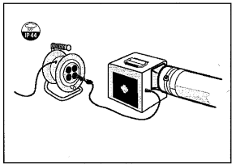
Maak de bevestigingsbanden los en schuif de luchtslang van de blower af. | 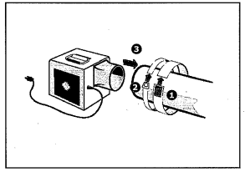
Open alle luchtuitlaten van het springkussen. | 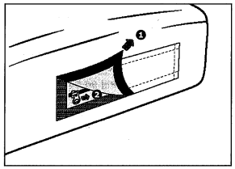

Stap 3: Oprollen
Verwijder alle haringen en/of bevestigingsbanden. | 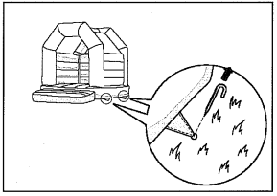
Vouw het lege springkussen zo goed mogelijk op naar zijn originele vorm.  U kunt tijdens het opvouwen over het springkussen lopen (zonder schoenen) om er zoveel mogelijk lucht uit te krijgen.  Leg het begin van de bevestigingsband voordat u begint met rollen aan de onderkant van het springkussen. Doe dit aan de kant waar u heen rolt. Begint u met rollen aan de rechterkant, dan legt u de bevestigingsband aan de linkerkant van het uiteinde onder het springkussen. Als u dan ver genoeg doorrolt ziet u vanzelf de bevestigingsband verschijnen. Nu kunt u deze makkelijk om het springkussen vastmaken en strak aantrekken. | 